**Escaner 3D usando un Parallel SCARA Plotter**

# Introducción

El objetivo de este proyecto es poder realizar escáneres de profundidad en un plano y mandarlos al ordenador por UART para poder ser visualizados. Para ello se usarán dos motores paso a paso para mover un sensor de distancia por infrarrojos sobre los objetos a escanear.

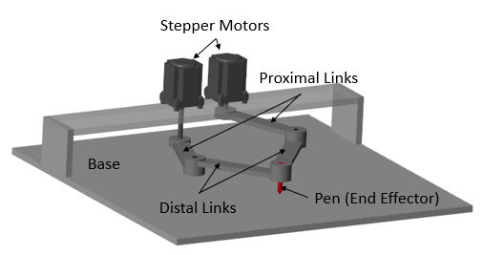

Ilustración 1 Parallel Scara Plotter

Las medidas se quieren realizar en formato cartesiano en formato raster scan, de forma que sean fácilmente procesables. El problema es que este tipo de drive train causa que el ángulo de la muñeca no sea constante, por lo tanto, habría que colocar un servo en la punta para compensar este ángulo.

Esta compensación es necesaria ya que los sensores infrarojos deben de estar orientados de forma perpendicular al movimiento[1].

Ilustración 2Medición distancia de un sensor de infrarojos en movimiento

# Diseño electrónico.

Por tanto, para montar el circuito necesitaremos:

* Dos stepper motor
* Dos stepper driver
* Dos interruptores (finales de carrera)
* Un servo motor capaz de girar 180 grados
* Un sensor de distancia por infrarrojos.

# Diseño software a nivel micro

# Para codificar nuestro proyecto necesitaremos las siguientes tareas:

* Movimiento del sensor en línea
* Movimiento a siguiente línea
* Envío de datos a PC
* Calibración del brazo

Cada línea guardará los valores medidos en una queue.

Por otro dato necesitaremos crear otras funciones auxiliares.

* int inverse_kinematics(float x, float y,float *theta1, float *theta2, float *theta3);
* void move_stepper(float theta, int motor_number);
* void move_servo(float theta);
* float distance_measure(void);

# Diseño de software a nivel ordenador

Las nuevas medidas se realizarán al pulsar un pulsador en el micro, en ese momento se mandará un carácter especial por UART para indicar que se borren los datos y se espere a recibir los nuevos datos.

Estos serán una serie de vectores denotando la profundidad medida en cada línea.

Una vez recibidos los datos, se usará una función que los convertirá los valores en una imagen en escala de grises para ser representado por consola usando un character ramp[2].

# Referencias

[1] P. Malheiros, J. Gonçalves, and P. Costa, “Towards a more Accurate Infrared Distance Sensor Model,” p. 15.

[2] “Character representation of grey scale images.” http://paulbourke.net/dataformats/asciiart/ (accessed Oct. 22, 2022).